Об ультрафиолетовом, видимом и инфракрасном спектрах излучения потоков неравновесной плазмы, получаемых в тлеющем и барьерном разряде атмосферного давления
Ю.С. Акишев^{1,2}, A.А. Балакирев¹, В.Б. Каральник¹, М.А. Медведев³, А.В. Петряков¹, Н.И. Трушкин¹, А.Г. Шафиков³, A.А. Кириллов⁴, A.В. Павлова⁴, Л.В. Симончик⁴
¹Троицкий институт инновационных и термоядерных исследований, г. Троицк, Московская область, Россия, shurik_na@bk.ru
²Московский инженерно-физический институт, г. Москва, Россия, akishev@triniti.ru
³Московский физико-технический институт, г. Долгопрудный, Московская область, Россия, ayrat.shafikov@phystech.edu
⁴Институт физики НАУ республики Беларусь им. Степанова, г. Минск, Беларусь
Доклад содержит экспериментальные данные по пространственному распределению излучения неравновесной плазмы плазменных источников на основе тлеющего разряда постоянного тока и диэлектрического барьерного разряда при атмосферном давлении вдоль факела в УФ, видимом и инфракрасном диапазонах. Плазмообразующие газы — азот, аргон, гелий и их смеси с кислородом. Факел плазмы выходит в воздух при атмосферном давлении. Варьируемый параметр — скорость газа на выходе плазменного источника. Полученные результаты позволяют определить распределение температуры газа и состава активных частиц, продуцируемых неравновесной плазмой вдоль факела. Полученные данные очень важны для понимания механизма генерации активных частиц и практического применения плазменных источников в различных областях (модификация поверхности, биомедицина).
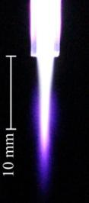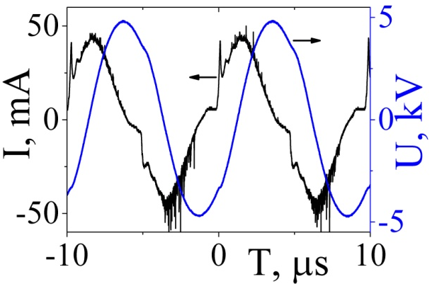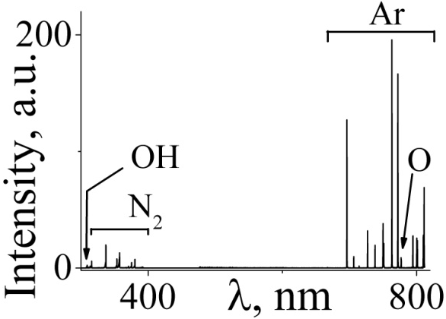
а) б) в)
Рис. 1 Внешний вид факела плазмы источника ни основе диэлектрического барьерного разряда (а), осциллограммы тока и напряжения на диэлектрическом барьерном разряде (б), спектр излучения плазмы факела на выходе источника (в).
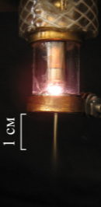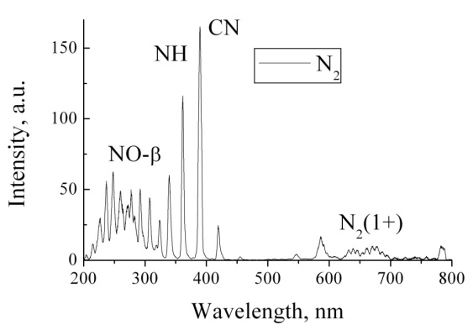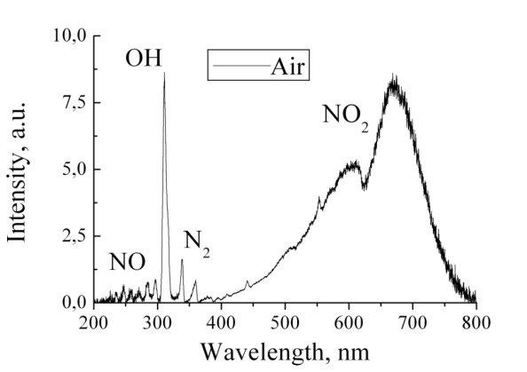
а) б) в)
Рис. 2 Внешний вид факела плазмы источника ни основе тлеющего разряда (а), спектр излучения плазмы факела на выходе источника в азоте (б) и воздухе (в).

